# Oracle12c数据库中CDB 数据库的启动以及关闭以及实例之间状态的切换

## CDB 容器数据库的启动和关闭

当某个pdb处于mount状态的时候，监听器可以正常启动，但是用户无法通过监听器来访问数据库

Pdb数据库pdbau处于mounted状态(挂载状态)

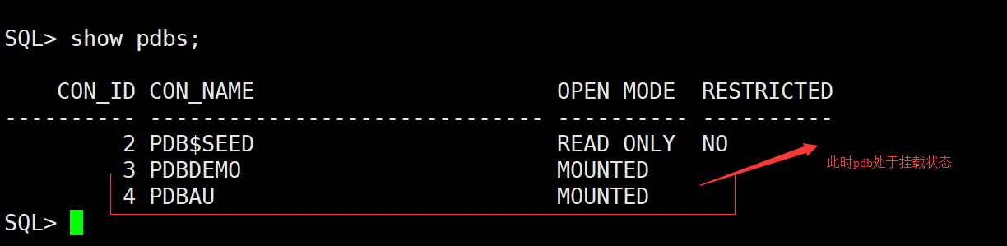

监听器处于正常工作状态，对外正常提供服务

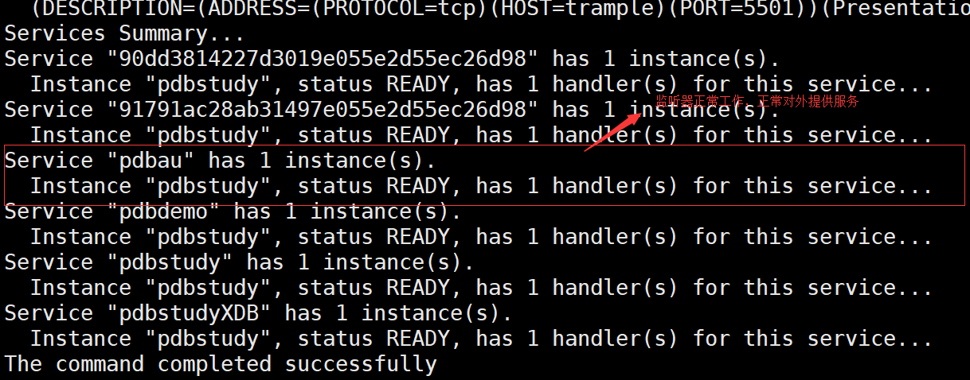

客户端访问pdb数据库的时候，无法连接

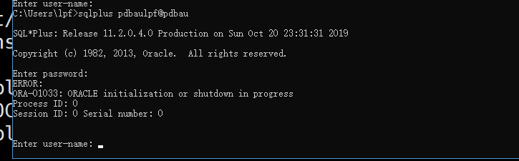

切换到pdb数据库pdbau当中，并且启动该pdb数据库

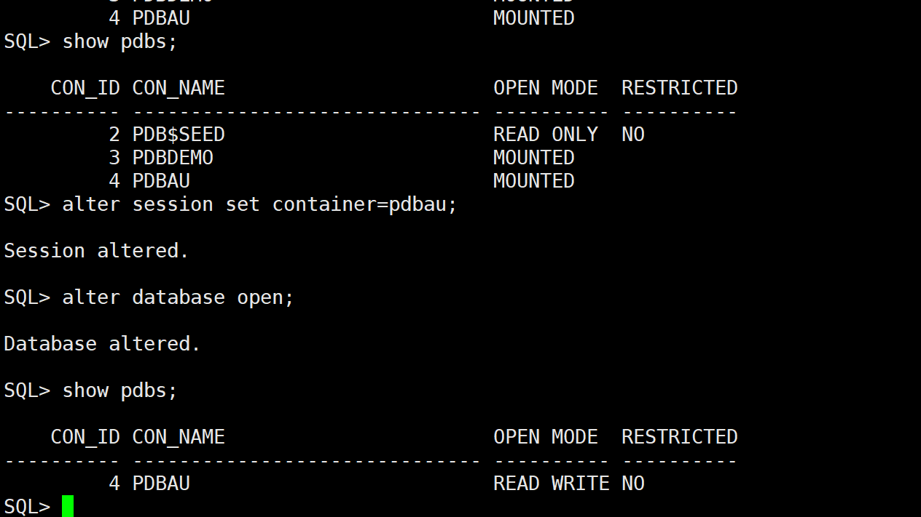

当pdb数据库pdbau启动之后，在远程客户端通过sqlplus连接该pdb数据库 成功。

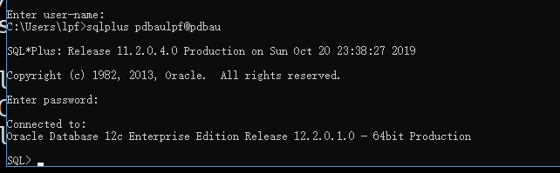

## 在cdb容器中关闭cdb中所有的pdb

只有在cdb 容器 才能执行 alter database close， 命令来将cdb容器中的所有pdb全部关闭，在某一个pdb中是无法执行该命令的。

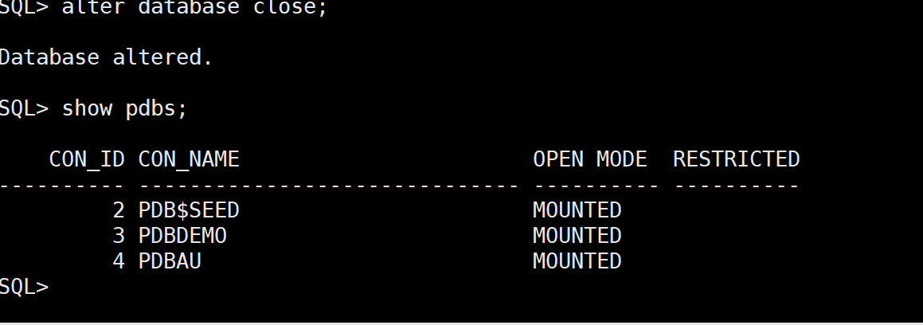

## 遇到的异常

### ORA-16196: database has been previously opened and closed

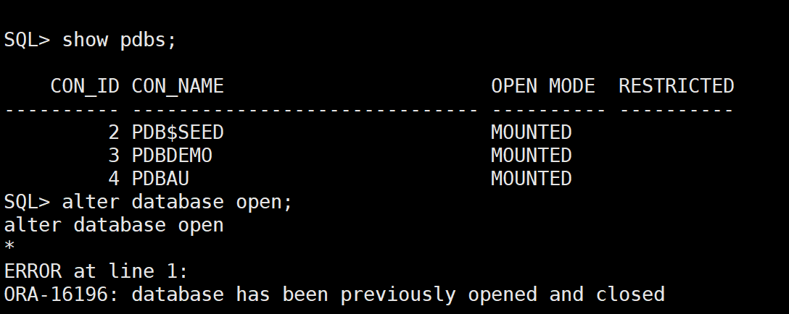

ORA-16196: database has been previously opened and closed Cause: The instance has already opened and closed the database, which is allowed only once in its lifetime.

Action: Shut down the instance.

原因： 在数据库的生命周期中，已经open 或者close 过数据库。

解决办法： 关闭实例。然后，重新以非open状态启动数据库

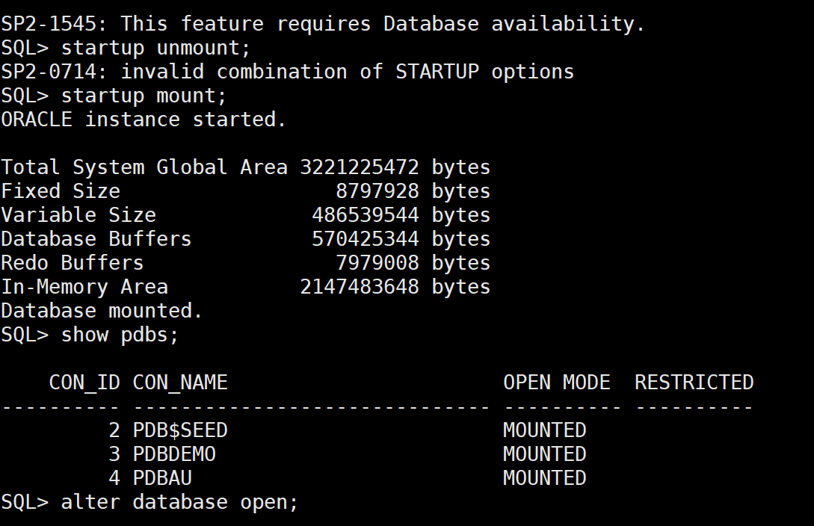

在cdb$root 中执行 alter database open 命令将容器cdb处于open状态，但是cdb容器下面的pdb依然处于 mount状态，非open状态。

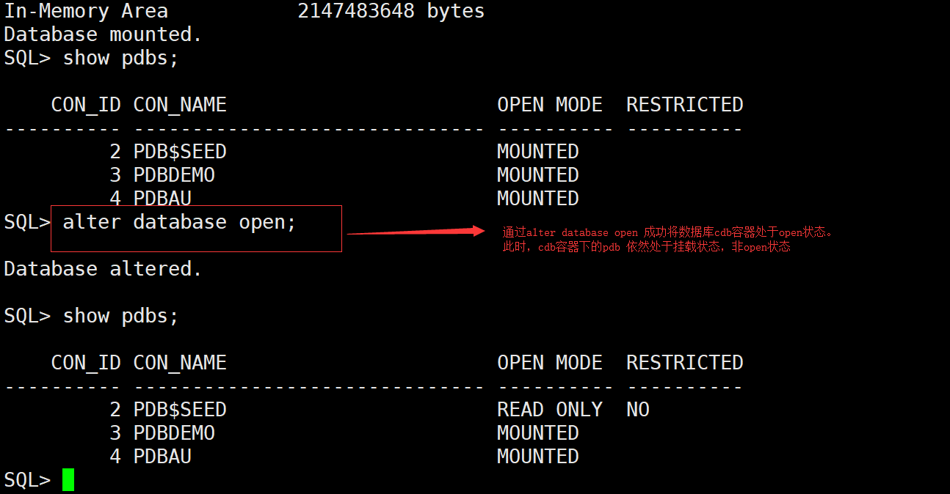

### ORA-01033: ORACLE initialization or shutdown in progress